四 川 大 学 计 算 机 学 院、软 件 学 院
实 验 报 告
学号：2023141460xxx姓名：xxx专业：计算机科学与技术 班级：行政七班 第 11 周
课程名称 | 计算机网络课程设计 | 实验课时 | 第11周
实验项目 | 路由器配置实验 | 实验时间 | 2025.11.19
实验目的 | 本次实验需在思科模拟器中搭建网络拓扑，通过 Console 口完成路由器 IP 配置与 Telnet 远程登录设置，并验证主机与路由器的网络连通性。
实验环境 | 处理器：12th Gen Intel(R) Core(TM) i7-1260P 2.10 GHz  操作系统：Windows 11家庭中文版  实验平台：Cisco Packet Tracer
实验内容（算法、程序、步骤和方法） | 一、构建网络拓扑结构  启动思科模拟器，从左下角的设备框中拖动1台1841路由器、1台2950-24交换机和2台主机到工作区。使用配置线将路由器的Console口与主机PC0的RS 232口相连，使用直通线将其他设备的以太网口相连，构建如下实验拓扑结构：  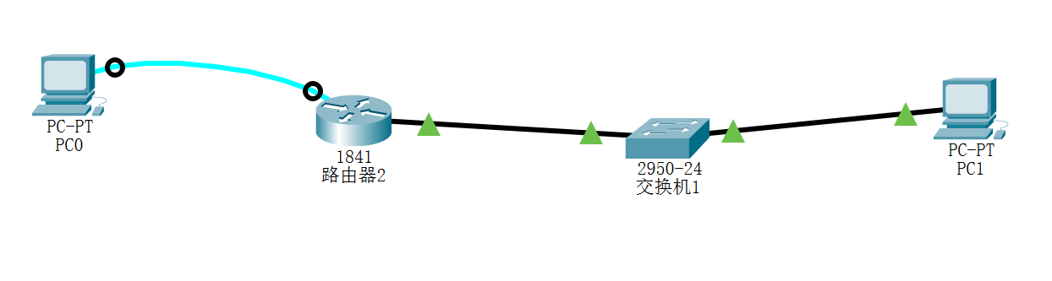  二、配置主机的IP信息  在工作区中，双击PC1主机图标打开配置窗口，切换到“Desktop”选项卡，点击“IP Configuration”按钮，即可看到PC1的IP配置界面。依次为PC1主机设置IP地址、子网掩码和网关。PC0主机使用配置线与路由器的Console口相连，因此不需要设置IP地址、子网掩码和网关。  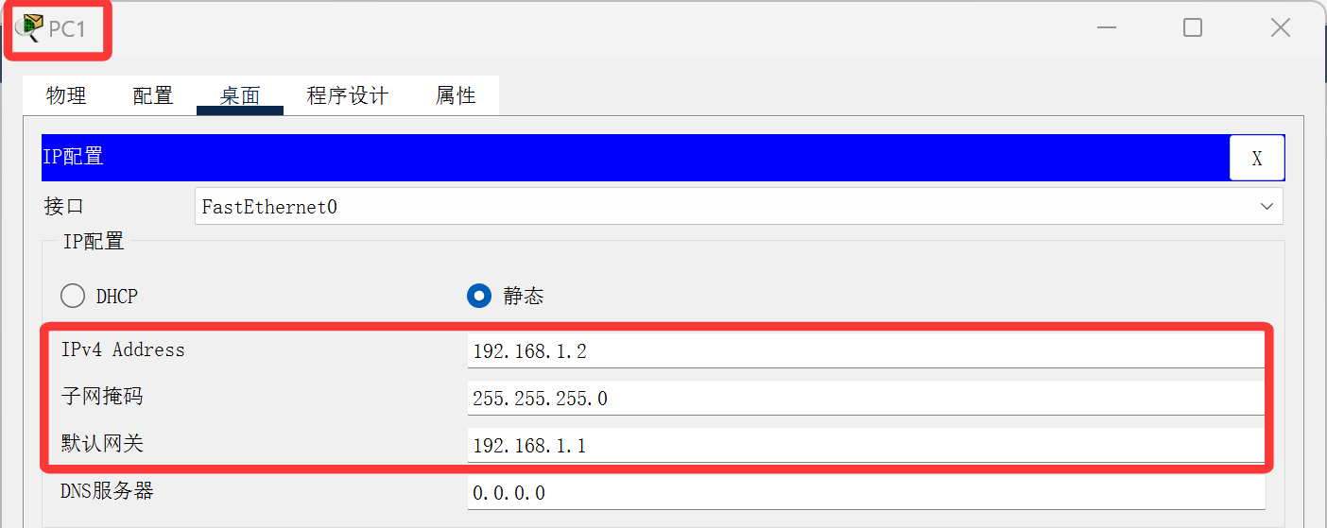  三、路由器Console口配置  PC0主机使用配置线将其RS 232口与路由器的Console接口相连。在工作区中，单击PC0图标打开配置窗口，切换到“Desktop”选项卡，点击“终端”按钮，将IP配置如下：  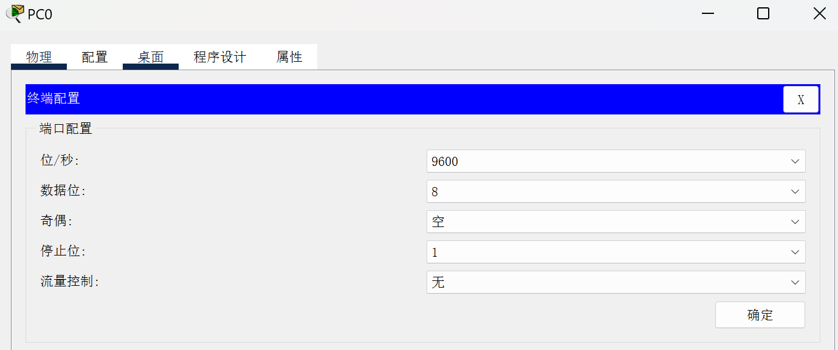  四、路由器Console口配置  将路由器的Console口配置如下：  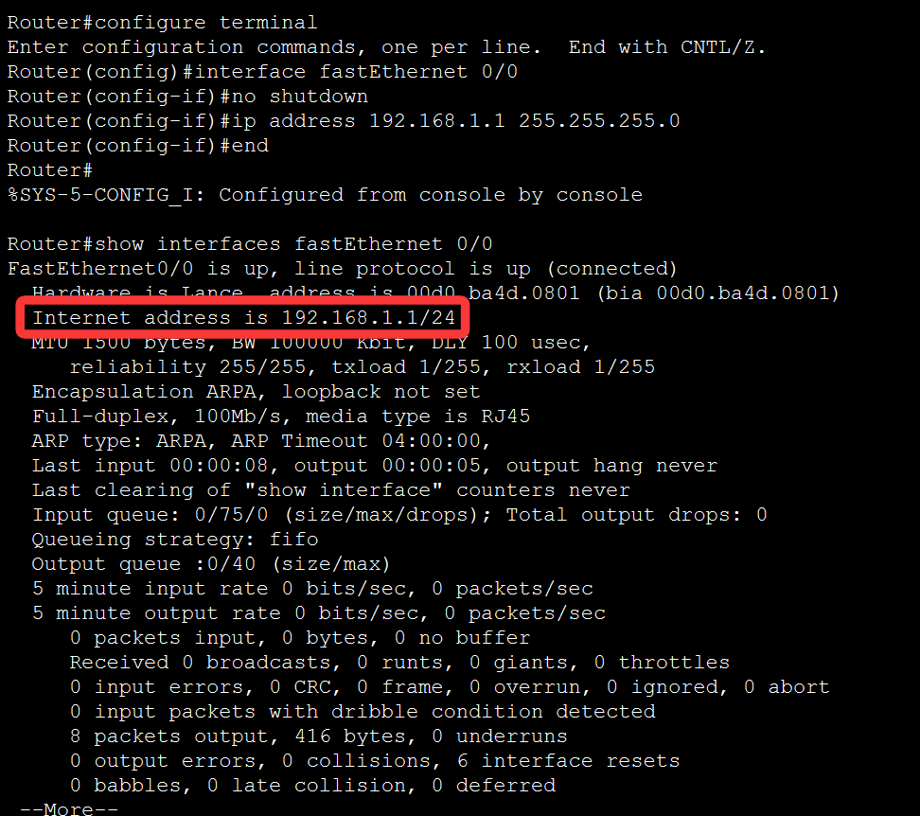  五、路由器连通性测试  用鼠标左键单击PC1主机的图标，打开其配置界面。然后，选择“Desktop”选项卡下的“Command Prompt”按钮，进入命令行模式。接着，在命令行中输入“ping 192.168.1.1”并按回车键。  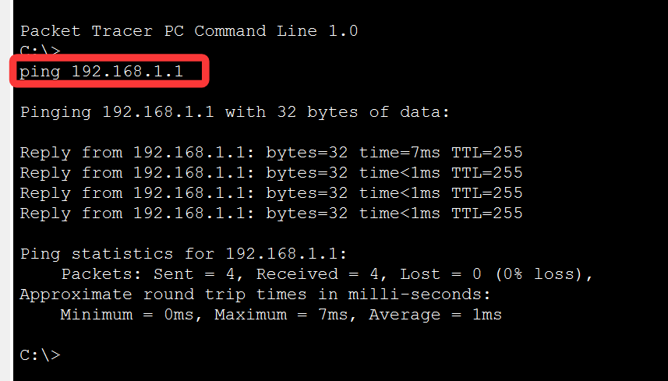  六、telnet配置  为了使用Telnet协议远程登录路由器，需要在路由器上创建一个admin账户，并为其分配一个特权级别。在Packet Tracer中，路由器支持16个不同的特权级别，从0到15，每个级别对应不同的命令权限。在PC0的终端窗口中输入以下命令：  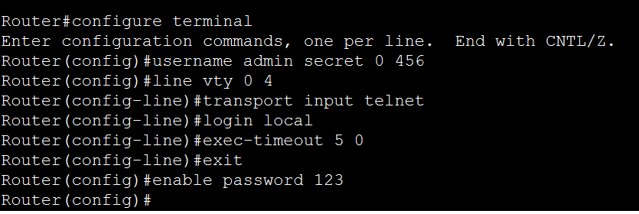  七、Telnet登录测试  在PC1的“Command Prompt”窗口中使用Telnet命令来远程登录Router0。输入“Telnet 192.168.1.1”后，按照提示输入用户名admin和密码456。图展示了PC1主机成功地通过Telnet连接到Router0的过程。为了进入特权模式，还需要输入另一个密码123。一旦登录到路由器，就可以像使用Console口一样对路由器进行各种配置操作：  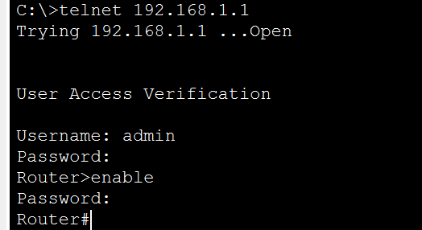
数据记录  和计算 | （1）在本实验中，PC1主机与Router0接口(Fa0/0)之间通信所使用的核心协议是什么？（提示：用于连通性测试的命令）  答：使用的核心协议是ICMP。因为我们在PC1主机的命令行界面输入ping命令来进行连通性测试，而ping命令的工作原理就是利用ICMP协议。当执行该命令时，主机会向目标地址发送一个或多个ICMP Echo Request (回显请求)数据包。  （2）路由器接口Fa0/0上配置的IP地址和子网掩码的作用是什么？  答：IP地址192.168.1.1是分配给路由器Fa0/0接口的唯一标识符。它代表了这个网络段上“路由器本身”。而子网掩码 255.255.255.0 (或 /24)：它与 IP 地址结合，共同定义了该接口所连接的网络范围。  （3）在PC1主机上配置的 默认网关 (Default Gateway) 地址必须设置为哪个设备的哪个接口的IP地址？  答：必须设置为 Router0路由器 的 FastEthernet 0/0接口 的IP地址，即 192.168.1.1。默认网关是本地网络中的设备用于与外部网络（其他网段或互联网）通信的出口。PC1位于 192.168.1.0/24 网络中，而Router0的Fa0/0接口正是连接这个网络的网关接口。因此，PC1所有发生其他网络的数据包都必须发送到这个地址。  （4）如果要在Router0上配置另一条路径（例如连接到另一个网络），需要在路由器的哪种工作模式下进行操作？  答：需要在全局配置模式下进行操作。因为添加静态路由、配置动态路由协议等涉及路由器整体路由表（决定路径）的操作，都需要在权限更高的全局配置模式(Router(config)# )下进行。  （5）本实验中，Telnet远程登录使用的是Router0的IP地址（192.168.1.1），请问为什么不能直接通过Console口（PC0）使用这个IP地址来配置路由器？  答：是因为Console口和IP网络接口是两种完全不同的物理和管理通道，它们的工作原理和用途有本质区别。Console口是一种带外管理方式。它通过专用的配置线缆直接连接到路由器的管理端口，建立的是一个物理层的终端会话。它不依赖于路由器的网络服务（如IP地址、路由协议）是否配置或工作，通常用于对设备进行最底层的初始配置。而Telnet：这是一种带内管理方式。它通过网络进行，要求路由器至少有一个接口已经配置了IP地址并开启了网络功能，并且正确配置了Telnet服务。Telnet连接建立在IP网络之上，使用IP地址作为目标地址。
结 论  （结 果） | 各个实验的实验结果与预期输出一致。
小 结 | 1.掌握了路由器的工作模式与配置流程：熟悉了通过Console口进行带外管理的操作，成功在用户模式、特权模式、全局配置模式和接口模式之间切换，并完成了接口IP地址、子网掩码等基本配置。  2.简单理解了网关与路由的基础作用：通过为PC1配置默认网关（指向Router0的Fa0/0接口），认识到网关是本地网络访问外部网络的出口，验证了跨网段通信的基本机制。  3.在虚拟环境中实现了Telnet远程登录配置与管理，具体内容如下：通过在路由器上创建用户并设置特权级别，成功从PC1通过Telnet远程登录路由器，体验了带内管理的方式，并理解了其与Console口管理的区别。
指导老师评 议 | 成绩评定： 指导教师签名：

